3era Forma Normal: Preserva las Dependencias Funcionales, es más redundante que FNBC pero ¿pierde información?
No, no pierde información, pero contiene más redundancia que FNBC

FNBC: No pierde información pero no siempre preserva las dependencias funcionales, elimina las redundancias.

FNBC => 3FN

3FN =/=> FNBC

Estimaciones del costo de procesamiento

El optimizador de consultas debe poder estimar el costo de una estrategia, medido en cantidad de accesos a memoria secundaria.

Se deben conocer:

- La cardinalidad de cada relación R: n_{r}
- La longitud de cada tupla de R: l_{r}
- Para cada atributo A y cada relación R, la cardinalidad de ∏_{A}(R), o sea la cantidad de valores distintos de A que aparecen en R: V(A,R)

Una tupla es una fila de una relación.
El grado de una relación es el número de atributos que contiene.
La cardinalidad de una relación es el número de tuplas que contiene.
Una base de datos relacional es un conjunto de relaciones normalizadas.

La cardinalidad de R X S es n_{r} x n_{s} y cada tupla del producto cartesiano ocupa l_{s} + l_{r}

Estimación de σ _{A=k} (R)

Si queremos estimar, dado n_{r} la cardinalidad de σ _{A=k} (R) donde k es una constante.
Si suponemos que los valores de A aparecen con distribución uniforme, o sea, cada valor de A aparece aproximadamente con la misma frecuencia,

Cardinalidad = n_{r} / V(A,R)

Estimación de una junta

Sean R y S dos relaciones que tienen en común el conjunto de atributos X.
- Si X = 0, la junta se reduce a un producto cartesiano (n_{r} x n_{s})
- Si X es una clave para una de las relaciones, digamos R, cada tupla de S concuerda con a lo sumo 1 tupla de R → la cardinalidad de R |X| S esta acotada por n_{s}.
- Si no es clave para ninguna de las dos relaciones, el problema es más complicado.

Supongamos que la intersección entre R y S es el atributo A, o sea X={A}.
Supongamos los valores de A se encuentran uniformemente distribuidos.

Para cada tupla de R existen n_{s} / V(A,S) tuplas en S con el mismo valor de A.

La cardinalidad de R |X| S se puede estimar como

n_{r} n_{s} /V(A,S) o también como n_{r} n_{s} /V(A,R)

Ejemplo:

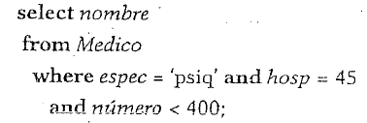

- En cada bloque caben 20 tuplas
- V(Hosp, medico) = 25
- V(Esp, medico) = 20
- V(numero, medico) = 5000
- N_{Medico} = 5000

Existen 2 índices en forma de arboles-B.
Se elige el índice sobre Hosp. Indice de Agrupamiento

Índices de agrupamiento
Si un fichero está ordenado por un campo no clave, un índice que se define sobre este campo es un índice de agrupamiento.
Si los registros de un fichero están ordenados según un campo no clave (no hay un valor único para cada registro), a ese campo se le llama campo de agrupamiento. Se puede crear un índice distinto, un índice de agrupamiento, para acceder más rápido al fichero a través de dicho campo. Un índice de agrupamiento es, también, un fichero ordenado con dos campos: el campo de agrupamiento por el que está ordenado el fichero y un puntero a un bloque de disco, por lo que también es un índice no denso. Hay una entrada en el índice por cada valor distinto del campo de agrupamiento, y el puntero señala al primer bloque que contiene un registro con dicho valor.
Nótese que la inserción y el borrado de registros siguen dando problemas, ya que es un fichero ordenado físicamente. Esto se puede subsanar si se reserva un bloque entero para cada valor distinto. Si hacen falta más bloques para un valor, se añaden y se van enlazando. Esto hace que la inserción y el borrado sean más simples.
Sobre un fichero ordenado por un campo no clave (campo de agrupamiento) sólo se puede definir un índice de agrupamiento.

Para extraer el conjunto de tuplas con hosp=45
Como es un índice de agrupamiento, la cantidad de bloques a acceder será

N_{hosp=45} / B(cantidad de tuplas por bloque)

N_{hosp=45} = 5000/25 = 200

Costo de numeros de acceso → n_{hosp=45} / V(hosp, medico) = 200 / 20 = 10

+ 2 accesos al indice del arbol-B = 12 accesos en total

Si elegimos el indice sobre esp. Indice de NO agrupamiento

La cantidad de tuplas con especialidad psiquiatria sera aprox 5000 / 50 = 100 (dato arbitrario del libro ¿? ).
Como el indice no es de agrupamiento, la cantidad de bloques a acceder tambien será del orden de 100.

ASK p 185

Notemos que NO ES CONVENIENTE acceder primero a las tuplas que satisfacen la condicion numero < 400 ya que esto requeriría una lectura secuencial de

V(numero, medico) = 5000 / B = 20 = 250 accesos.

Generalizando:
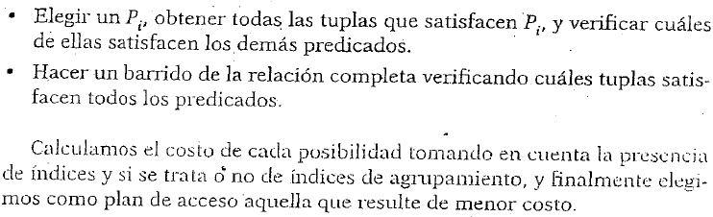

Junta de múltiples relaciones

Para evitar grabar, y luego volver a leer, los resultados intermedios de las juntas, se utiliza una técnica conocida como pipeline. De acuerdo con esta tecnica, los resultados intermedios de una operación son utilizados inmediatamente en la siguiente junta. De esta manera solo el resultado final es grabado al Disco. En general, de las expresiones equivalentes las mas susceptibles a beneficiarse son las que se encuentran anidadas en paréntesis de izquierda a derecha ((R₁ |X| R₂ ) |X| R₃ ) |X| R₄.

Ejercicios:
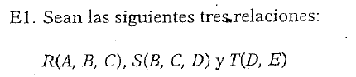
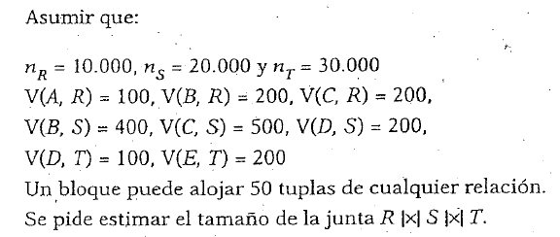

B(X) = 50

Atributos en comun entre R y S = {A, C}

Para cada tupla de R existen n_{s} / V(A,S) + n_{s} / V(C,S) tuplas en S con el mismo valor de A y C respectivamente

La cardinalidad de R |X| S se puede estimar como

Supongo que es un índice de agrupamiento, la cantidad de bloques a acceder será

n’_{r} = n_{r} /B(R) = 10000 / 50 = 200
n’_{s} = n_{s} /B(S) = 20000 / 50 = 400

*V(B,R) = 100 → voy a usar este porque es menor y va a ser mas acertada
V(B,S) = 400
V(C,R) = 200 → voy a usar este porque es menor y va a ser mas acertada
V(C,S) = 500

n’_{r} ( n’_{s} / V(B,S) + n’_{s} / V(C,S) )
200( (400 / 100 ) + (400 / 200) ) = 600

Llamo a W = R |X| S / W={A, B, C, D}

*